新桥实验小学 数学 学科教学设计
第 2 册 |  | 第 三 单元 | 课题：多一些少一些、多得多少得多 |  | 日期： 月 日
班级：一（9） |  | 人数：45 | 课时：1 |  | 执教：张晓艳
教学目标：
1、 让学生在具体情境中进一步感知100以内数的多少，会用“多些”“少些”“多得多”“少得多”描述两个数之间的大小关系，进一步培养学生的数感。
2、 使学生在活动中感受数学与生活的密切联系，培养估计意识和合情推理能力。
二、教学目标设计依据：
1. 内容分析：
生活中经常有比较数的大小的实际问题，解决这些问题时除了应用数学思想方法，还要结合具体情境用适宜的语言表达。教材引导学生用多一些、少一些、多得多、少得多等词语描述数与数之间的大小关系，一方面培养学生的数感，另一方面培养应用数学的能力。
多一些与多得多、少一些与少得多是相对而言的。离开具体情境，不在一定的范围内是很难选用这些词语的。因此，教材让学生在具体的情境中选择。“试一试”和“想想做做”第1～3题分别要求为“比50个少得多”“比46下多得多”“比38人少一些”“比25元贵多啦”选择合适的答案，这种形式比较适合一年级学生。
- 学生分析：
学生在此之前已经对数的大小有了一定的概念，掌握了比较的基本方法，知道谁多谁少，但在练习两个数比较用“多一些”“少一些”“多得多”“少得多”这样的词汇描述是一大难点，学生很难把握“多一些”“少一些”“多得多”“少得多”的概念。
第七课时
活动板块 | 教师活动 |  |  | 学生活动 | 交流预设
常规积累 |  |  |  | 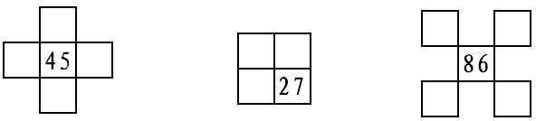  完成框数表
活动一  多一些、少一些、多得多、少得多  二、综合运用，培养数感 | - 创设情境，唤醒经验  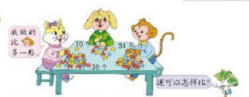  提问：你能说一说小猫说了什么吗？  追问：为什么小猫选择“多一些”这样的词语描述呢？你能想一想在什么情况下用“多一些”合适呢？  提问：那除了可以这样，你还有其他的方式来说一说小猫和小猴做星星的情况吗？谁来试一试。  （板书：多一些 少一些）  谈话：我们把两种连起来说一说。  提问：那小狗和小猫可以这么比较呢，你也能试着用两种说法描述一下吗？同桌说一说。  追问：为什么这里不是用少有一些或者是多一些呢？  谈话：我们一起来把刚才的两句话说一说。  （板书：多得多 少得多）  总结：我们在比较两个数或者数量的多少时，除了比出数的大小，还可以用“多一些”“少一些”“多得多”和“少得多”来形容描述两个数的关系，当两个数相差的多的时候用“多得多”或者是“少得多”，当两个数相差的少的时候用“少一些”或者是“做一些”。  - 练习说一说  谈话：同桌两人一人说一个100以内的数字比较描述一下他们之间的关系。  想想做做  1、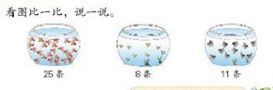  要求：看图选一选，说一说金鱼条数的关系，看看谁说的多，谁说的全。  补充：可以稍稍渗透有序思考的方法。  2、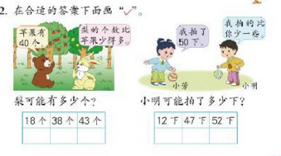 |  |  | 读一读小猫说的话  生思考，交流想法  请生说一说，全班跟着一起说一说。  学生说一说两句话。  独立思考，同桌交流  请生回答  全班齐说  同桌合作说一说  生看图说一说 | 预设：  1：我做的比小猴多一些。  2：因为小猫做了38个，小猴做了34个，只比小猴多了一点点，所以用多一些。  3：因为34和38很接近。  预设：  4：小猴做的比小猫少一些。  生：小猫做的比小狗多得多，小狗做的比小猫少得多。  5：因为38离10很远，38比10大了很多。  1：红金鱼比黄金鱼多得多，黄金鱼比红金鱼少得多；黄金鱼比黑金鱼少一些，黑金鱼比黄金鱼多一些。

活动板块 | 教师活动 | 学生活动 | 交流预设
拓展练习 | 要求：学生根据题目选择正确的答案，说一说为什么会这样的答案。3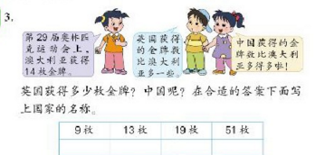  领着大家读一读所给出的信息，根据信息填写表格4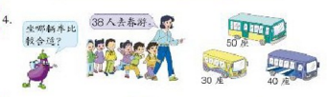  带领大家读一读题目中的信息，讨论坐哪一辆车，说一说为什么。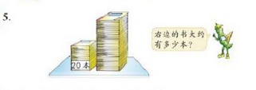  让学生根据20本看一看，估一估。  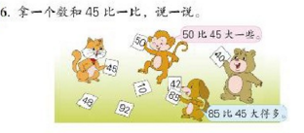  1、张大爷的岁数比65大，比73小，而且是个双数。张大爷可能是（ ）岁。（写出所有的答案）  2、三只小动物在百米跑道上赛跑，成绩如下：  小熊猫46秒 小兔18秒 小猴子20秒  （ ）跑得最快，比（ ）跑得快一些，（ ）比（ ）跑得慢得多。 | 学生想一想，选一选  根据信息填写表格  读信息，选一选，说说为什么  看一看，估一估  玩一玩两个数的游戏 | 预设：  这一 部分的问题不大，所以学生做起来应该没有太大问题。  此处要注意书写问题。  预设：  一开始看可能没有什么经验，可以用课堂的本子试一试，估一估，在回头估一估书上的。
板书设计：

多得多，少得多
10 34 38
小狗做的比小猴做的少得多，小猴做的比小狗做的多得多。
小猫做的比小猴做的多一些，小猴做的比小猫做的少一些。
多一些，少一些

新桥实验小学 数学 学科教学设计
第 2 册 |  | 第 三单元 | 课题：练习六 |  | 日期： 月 日
班级：一（9） |  | 人数：45 | 课时：1 |  | 执教：张晓艳
教学目标：
1、复习认数方面的知识，比较数的大小。
2、运用操作活动，结合现实背景，了解“单数”、“双数”并进行简单应用
3、培养用数学的观念看周围事物及看日常生活的意识，培养同学之间相互合作、交流的意识。
二、教学目标设计依据：
1.内容分析：
这部分内容是第二段所学内容的综合练习..除了复习数的顺序和比较大小,还安排了单数和双数的知识.并结合巩固“多一些、少一些、多得多、少得多”的知识，在题中新出现“差不多”这个词语。所以虽然是练习，要补充的知识相当多。
2.学生分析：
学生前面已经学习了100以内的数，并掌握这些数的含义，也会比较数的大小。在20以内的数中，学生根据已有的经验，能够很快分清楚单数和双数，而对于100以内的单数和双数，学生还需要花时间和精力来学习。“多一些、少一些、多得多、少得多”这些词语大部分学生已经掌握其含义，但对于“差不多”这个新词，一年级的学生还要多加探讨和理解。
第八课时
活动板块 | 教师活动 |  |  | 学生活动 |  | 交流预设
常规积累 | 34+30= 17+50= 10+60= 100-90＝  56-6= 32+6= 8+61= 15-6=  60+23= 6+52= 5+43= 12-9=  43-40= 77-7= 16-8= 62+30=  24+30= 68-8= 20+54= 30+46= |  |  | 口算记时训练
活动一  复习认数和比较数的大小  活动二  解决问题 | - 完成练习第1题。  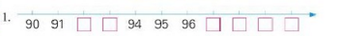  提问：  （1）95前面的一个数是几？95的后面一个数又是几呢？  （2）和99相邻的的数分别是几和几？  （3）在90和100之间有几个数，分别是几呢？  （4）比96大1的是（ ），比96小1的是（ ）  （5）93比（ ）大1，比（ ）小1。  谈话：你还能提出一些不同的问题吗？  - 完成练习第2题。  提问：从21数到40是什么顺序数的？再从40数到21又是按什么顺序数的？  - 完成练习第3题。  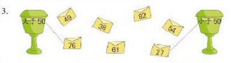  提问：你是根据什么来判断哪些数该进大于50的邮箱，哪些数该进小于50的邮箱？  - 完成练习第4题。  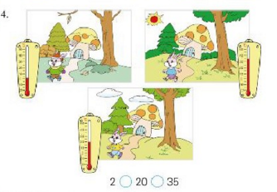  提问：仔细观察上图，你从图中知道了哪些信息？说说自己的想法。  提示：你看一看，3幅图都有什么相同的地方？又有什么不同的地方？  说明：温度表上的数字我们叫做刻度，是用来读出室外的温度的。  提问：你能根据图中的信息判断小兔子都生活在什么季节吗？并比一比下面的数据吗？  - 完成练习第8题。  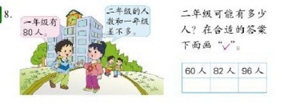 |  |  | 学生独立完成  学生读一读，先从左往右，再从右往左。  学生自由提问，抢答。  请生按要求数一数  学生连一连，并说出自己的想法。  学生看图说一说你看到了什么  同桌说一说你看到的相同的地方  请生说一说，填一填。 |  | 预设：  这里学生根据已知数轴回答应该不会有太大问题。  1：91是离90近一些还是离94近一些？  生：比96大比100小的数有几个？  …….  2：从21数到40是按从小到大的数，从40到21是按从从大到小的数。  预设：  1：先看十位，十位比5大，那那个数就比50大，如果十位一样就看个位，个位比0大，那么就比50大。  2：大于50的有：76、61、82，小于50的有：49、38、54、27  预设：  1：在一开始的时候可能会抓不到重点的乱看，这时需要适时的引导  相同的：  1：都有兔子，有树……  2：都有温度表  不相同：  3：兔子穿的不一样，大树有的叶子，有的没有……  4：温度表上的数不一样。

活动板块 | 教师活动 | 学生活动 | 交流预设
活动三  认识“单数”、“双数”  拓展练习 | 提问：从图中你知道了哪些信息？谁能解释一下“差不多”是什么意思？  - 完成练习第5题。  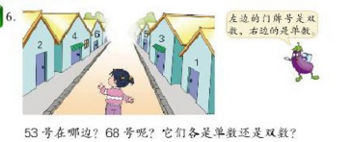  提问：（1）左边的门牌号是哪些数呢？你能接着数下去吗？这些数都有什么特点呢？右边的呢？  （3）追问，那怎么去快速判断一个数是单数还是双数呢？  - 完成练习第7题。  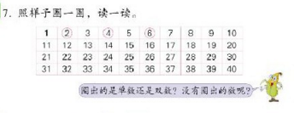  提问：（1）你能照样子圈一圈吗？  （2）你知道圈出的数是什么数吗？你还能说出哪些双数呢？  （3）没有圈出的数是什么呢？你还能说出哪些双数呢？  - 完成练习思考题。  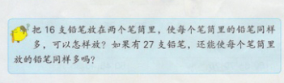  提问：（1）16是单数还是双数呢？我们可以把16支铅笔怎样放到两个笔筒里，使两个笔筒里的铅笔数量相同呢？  （2）如果是27支铅笔，还能使两个笔筒里的铅笔同样多吗？为什么？ | ）读题收集信息，解释差不多的意思。  生按要求回答问题  请生回答  请回答问题后圈一圈 | 1：从图中我知道了一年级有80人，二年级和一年级差不多。  2：差不多就是两个数离的不是很远。  这个对于差不多的理解不会用那的问题。  预设：  1：2、4、6、8、10…..  2：它是2个2个来3；它们都是双数。  4：1、3、5、7、9  ……  1：它们都是单数。  2：看一个数的个位，个位上是0、2、4、6、8的就是双数，是1、3、5、7、9的就是单数。  预设：  有的学生会只圈第一行的，有的学生会漏掉最后三竖。
板书设计：
练习六
双数：个位上是0、2、4、6、8的数
奇数：个位上是1、3、5、7、9 的数

新桥实验小学 数学 学科教学设计
第 2 册 |  | 第 三单元 | 课题：复习 |  | 日期： 月 日
班级：一（9） |  | 人数：45 | 课时： |  | 执教：张晓艳
教学目标：
1、复习认数方面的知识，比较数的大小。
2、培养用数学的观念看周围事物及看日常生活的意识，培养同学之间相互合作、交流的意识。
二、教学目标设计依据：
1.内容分析：
这部分内容是本单元的整理和复习。第1~5题复习100以内数的组成和读写方法，其中第1题让学生比照计数器表示的数写一写、读一读。通过练习，学生能够相对完整地掌握百以内数的读写方法，同时巩固对数位含义的认识。第2题让学生在两条直线上分别填写10以内的数和整十数，并在此基础上讨论“80是接近100，还是接近30？”有利于学生在比较中加深对数的顺序的认识，感受相关各数的内在联系。第3题主要帮助学生回顾两位数的组成方法，体会相邻计数单位之间的十进关系。第4题要求看着钟面5个5个地数，并把数写下来，为以后学习“时、分秒”知识作些铺垫。第5题要求学生在1-100的范围内，列举出个位上是5（或0）以及十位上是5的所有的数，既涉及对数位含义和数的组成方法的理解，又需要进行有条理的思考，有利于学生进一步加深对100以内数的特点的认识。
第6、7题复习简单的计算和数的大小比较的知识，可以培养学生综合运用知识的能力。第8-10题，主要让学生利用生活经验以及对两个数大小关系的已有认识进行选数、估数和猜数等活动。第10题是猜数活动。通过这几题的练习，可以使学生在更大程度上巩固对100以内数的认识。第11题是让学生找规律填数。第一组给出的数是从小到大排列的连续的奇数，第二组是从大到小排列的连续的偶数，所以这样的练习不仅有助于培养学生发现规律、表达规律的能力，而且有助于学生加深对单数和双数热特点的认识。
2.学生分析：
本单元的知识内容总的来说，并不难于理解，但有部分学生基础知识薄弱，有些基础知识可能容易混淆，在做复习题时对于容易错的题要放慢速度重点讲解，让他们尽快跟上。
第九课时
活动板块 | 教师活动 |  |  | 学生活动 |  | 交流预设
常规积累 | 34+30= 7+50= 10+60= 100-90= 35+20= 56-6= 8+60= 15-6= 10+50= 60+20= 6+50= 30+6= 26-20= 43-40= 77-7= |  |  | 口算记时训练
活动一  复习数的组成、数位顺序  活动二  数的顺序、大小 | 提问：在计数器上，从右边起，第一位是什么位?第二位呢？第三位呢？  1、完成复习第1题。  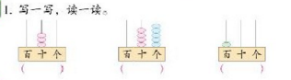  提问：你会写出并读出计数器上的数吗？  你写出的这3个数中，哪些数是两位数？哪个数是三位数？  2、完成复习第2题。  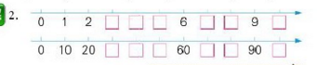  提问：  （1）第1个数轴上的数按顺序是几个几个出现的？第二条呢？  （2）80是接近100还是30呢？为什么接近100呢？  （3）你还能提出这样的问题吗？试着提一个这样的问题让大家说说看。  3、完成复习第3题。  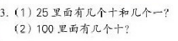  追问：100里面有几个一？  4、完成复习第4题。  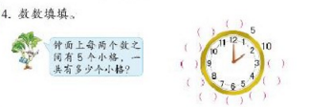  提问：  （1）钟面上有1-12，这12数，每两个数之间有5个小格，一共有多少个小格呢？可以怎样数呢？  （2）请同学们从5开始，5个5个地数，按顺序在（ ）里先填数，看看一共有多少个小格呢？  小结：钟面上有1-12，这12数，每两个数之间有5个小格，一共有60个小格  这个知识在认识钟表时，对我们有很大的帮助。  - 完成复习第5题。  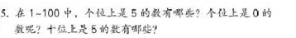  6、完成复习第6题。  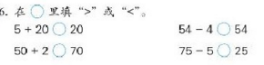  7、完成复习第7题。  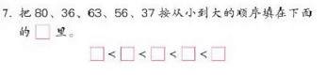  提问：你觉得用什么方法做能做的又快又对？  8、完成复习第11题。  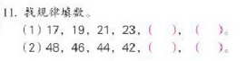  提问：  观察两题是数字是怎么变化的？  第一列是单数还是双数？第二列呢？ |  |  | 请生回答  全班一起说一说  写数读数  请生回答  生按规律填写数轴  按要求回答问题  自己编问题  学生读题、讨论，再全班交流。  请生回答  要求学生看着钟面5个5个地数，并把数出的数写出来。  同桌讨论，请生回答  按要求写数，交流  学生独立完成，再全班交流。  学生排一排、比一比、填一填。  学生找规律，再全班交流 |  | 预设：  1：右边起第一位是个位，第二位是十位，第三位是百位。  预设：  在书写第一个时会出现020的现象，在书写第三个数时会出现1的现象。  两位数三位数问题不大。  1：第一个是按1个1个的顺序，第二个是按10个10个的顺序。  2：80接近100，从图上可以看出，80到100中间只隔了一个90，到30隔了好几个数。  3：和9相邻的是谁；20离10近一些，还是离90近一些……  生：25里面有2个十和5个一。  生：100里面有10个十。  生：100里面有100个一。  预设：  在数的过程中会出现漏数的现象。  生：一共有12格，看看有几个5格，就有几格。  这里可能学生会出现表述的困哪。  预设：  1：5、15、25、35、45、65、75、85、65、75、85、95.  第一题学生可能会漏掉5这个数字。  生：10、20、30、40、50、60、70、80、90、100  第二题学生可能认为0也是。  生：50、51、52、53、54、55、56、57、58、59。  1：选一个数字划去一个数字  2：先看每一个数字的十位，十位比不出来再看个位。  预设：  在第二题的时候42越来越小出有一个转弯要变成38，这里可能会对学生造成一定的困难。

活动板块 | 教师活动 | 学生活动 | 交流预设
活动三  解决简单的实际问题  全课总结  拓展练习 | 9、完成复习第8题。  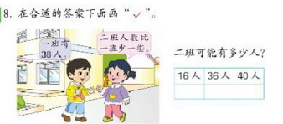  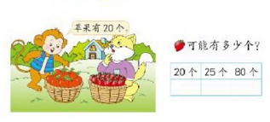  10、完成复习第9题。  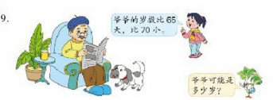  提问：这里只有一种可能吗？  追问：我的爷爷的年龄比65大比70小的单数，爷爷可能多少岁？  11、完成复习第10题  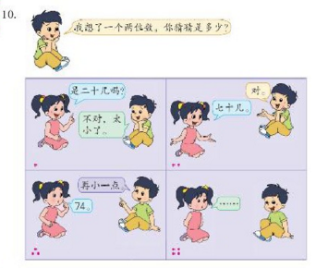  12、完成复习思考题。  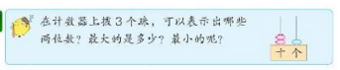  通过本单元的学习，你认为自己本单元哪部分知识学得最好，哪部分知识不太满意，你可以提出来  - 写出3个十位上是3的数  - 个位上是2的最大的两位数是（ ）。  3、个位上是2的最小的两位数是（ ）。 | 学生仔细看图，并说说这样选择的理由。  学生仔细看图，并说说这样选择的理由。  学会思考交流，说说自己的想法。  请生回答  游戏规则：  一位同学在纸上写下一个两位数，然后让你的同桌来猜，如果没有猜对，可以用今天所学的知识提示。比一比，哪两个同学合作的最好，能用最少的提示让你的同桌在最短的时间内猜出你写的数。  学生有序的思考。 | 预设：  学生对于“少一些”没有太大的问题。  预设：  这里可能会有一部分学生选择25，因为只看表面一层草莓，而忽略了草莓比苹果小得多。  这里有小朋友往往只想到一种就停止了，而忽略了答案的完整性。  生：66、67、68、69  生：67、69  生：全放在个位是3.然后是12，然后是21，最后是30，最大的是30，最小的是3。
板书设计：

复习
从右边起，第一个是个位，第二位是十位，第三位是百位。
数和数相差大，多得多，少得多；数和数相差的小，多一些，少一些

新桥实验小学 数学 学科教学设计
第 2 册 |  | 第 三 单元 | 课题：我们认识的数 |  | 日期： 月 日
班级：一（9） |  | 人数：45 | 课时：1 |  | 执教：张晓艳
教学目标：
（1）用学过的100以内的数描述生活中的事物，了解数在日常生活中的简单应用，并进一步了解数在不同背景中具有的不同意义，发展数感。
（2）培养估计意识，提高估算能力，感受数与生活的联系。
（3）积累活动经验，学会与他人合作交流，提高学习数学的兴趣和自信心，增强从数学的角度观察周围事物和日常生活的意识。
二、教学目标设计依据：
1.内容分析：
“我们认识的数”是教学“100以内数的认识”之后安排的一次实践活动。教材安排了说一说、猜一猜、数一数等活动，形式多样、有趣，目的是引导学生用100以内的数对生活中的事物进行描述、交流和估计，使学生进一步体会数的实际意义及数量的多少，了解数的简单应用，初步学习联系生活实际进行估计，这样的实践活动，可以培养学生数感，帮助学生积累一些数学活动的经验。
2.学生分析：
学生已经学过100以内的数，并对用学过的数描述事物应该不会太困难，但用数来估计生活中的一些事物会比较困难，本节课主要解决学生对估数的疑惑，通过实验、交流、讨论和估计，学生会进一步了解数在生活中的实际意义和应用，以便于今后的学习和生活。
第十课时
活动板块 | 教师活动 |  |  | 学生活动 | 交流预设
常规积累
活动一  交流数据，感悟应用  活动二  年龄引入，合理猜想 | 1、出示摘录的学生作业：用一句话表示生活中100以内的数。  指出：数可以用来说清楚许多事，比如表示体重、时间、钱币面值、物体数量等。  2、提问：数还可以用来表示什么呢？  3、说明：同样一个数在不同的情况下可以表示不同的意义。（可根据学生收集的数据进行调整）  1、师：有小朋友知道妈妈的年龄，看得出他很关心家人，你还知道家中谁的年龄？  师：你发现小朋友的爸爸妈妈大 |  |  | 学生齐读。  先四人小组交流，再指名学生全班交流：  妈妈今年36岁  住了36户人家  体重是36千克  同桌先互相说一说，再全班汇报。  学生归纳 | 预设:  对于生活中数的交流不会有太大问题。学生出现的资源也会比较丰富。  预设：  1：爸爸妈妈都是三十几岁，爷爷奶奶都是五十几岁。

活动板块 | 教师活动 | 学生活动 | 交流预设
活动三，游戏活动，体验估计  活动四，拓展应用，丰富视野  拓展练习： | 约都是多少岁？爷爷奶奶呢？  2猜一猜：小明家有一个人今年64岁，猜猜他可能是谁？你是怎么想的？  猜猜老师的年龄是多少？  游戏一：抓糖  （1）看一看。教师示范抓一把糖。  （2）猜一猜。如果你这样抓一把，可能抓到多少粒？说说是怎样想的。  （3）试一试。分组抓一抓，看看到底能抓多少。  （4）说一说。汇报一把抓多少料。为什么不同小组之间有的数据差不多，有的差很多？  游戏二：抓花生米  （1）猜想：如果紧紧地抓一把花生米会有多少粒呢？你是根据什么来猜测的？  （2）验证：指导小组活动。  （3）反思：为什么有人猜的和数的差不多，有人猜的和数的差很多？  指出：与抓糖的情况进行比较后再猜会准一些。  - 运用：如果再抓一次花生米，你估计会有多少粒呢？  游戏三：抓桂圆和黄豆  （1）猜想：如果让你抓一把桂圆，你会抓到多少粒？如果抓一把黄豆呢？  （2）比赛：小组活动，抓一抓，数一数，比一比，谁猜得最准。  （3）比较：把表格中的数据对照一下，你有什么发现？  指出：要使猜测与实际比较接近，得仔细观察，多多思考。  1、如果你用手抓到的是90粒，你认为可能抓到的是什么？  黄豆 ？ 芝麻？ 开心果？  2、美丽的校园在召唤我们，让我们到校园里走一走，数一数。估一估沿篮球场长边（或短边）要走多少步，再实际走一走。想一想，在校园里还能数出哪些物体的个数呢？现在就让我们奔向校园的怀抱，去数一数并记录下来。以后还可以到校园外、在生活中寻找更多的数数练习。  1、判一判  - 比59大的两位数有无数个  - 100是一个三位数  - 读书和写数都是从高位起  - 33中的两个3的意义相同，都表示3个一。  - 十位上的数比8大，个位上的数字比1小，这个两位数是90。  2、我的个位是最小的单数，我的十位是最小的双数，我是（ ）。 | 学生根据上面活动积累的经验进行有向猜测，并说明想法。  学生观察教师抓糖方法并数一数。  指名猜测，交流想法。  在组长的安排下轮流抓，数好后将数据填进表格。  小组汇报，集体交流。  比较分析中感受手的大小、抓的松紧决定抓糖的多少  小组活动要求：  （1）猜一猜，填好猜的数量  （2）数一数，一把抓多少粒。  （3）比一比，看谁猜得准  小组活动，教师巡视。  学生自觉地与第一次抓到的花生米粒数或与抓糖的粒数比较。  在小组活动中对上面获得的经验进行应用，交流估计的方法。  观察思考，交流发现：同样的手去抓不同的东西，东西越大，一把抓的个数就越少；东西越小，一把抓的个数就越多。  学生判断并说明想法。  学生到校园里开展数数活动，并及时记录活动数据。 | 预设 ：  根据年龄猜人对于孩子来说困难不大。  抓糖的活动是为后面的活动提供参照数，所以在活动中进行“抓一把”的细致指导，避免产生大的误差。  预设：  （1）没有方法地猜  （2）能根据抓糖的经验猜。  预设：  绝大部分学生能主动根据上面两次游戏所得的数据合理地猜想。
板书设计：

我们认识的数

说一说 看一看 找一找 数一数

新桥实验小学 数学 学科教学设计
第 2 册 |  | 第 四单元 | 课题：整十数加减整十数 |  | 日期： 月 日
班级：一（9） |  | 人数：45 | 课时：1 |  | 执教：张晓艳
教学目标：
（1）经历整十数的加、减整十数口算方法的探索过程，能正确口算。
（2）培养主动探究和独立思考的意识，体会知识间的相互联系。
二、教学目标设计依据：
1.内容分析：
本节课是在认数（认识整十数和几十几）的基础上学习整十数的加、减整十数：主要是认识整十数加减整十数的口算方法，通过情境图引出问题，列出算式，然后探索讨论各种口算的方法，最后学生说出自己喜欢的方法，并且试一试，使学生能够熟练口算。这样的安排一方面和认数的教学结构相统一，一方面为第四单元加法和减法的学习打下基础。其中整十数的加、减法是学生借助计数器理解数的组成容易理解的，整十数加几的难点在于它容易和整十数加法混淆，另一种形式几加整十数也会和整十数加几混淆，所以必须借助计数器让学生在头脑里对数的组成形成清晰的概念，也就是对于学生认数的掌握要求很高。前面三者区分清楚，学生解答几十几减整十数的困难会少许多。
2.学生分析：
学生前面已经认识了整十数和几十几，也知道了数的组成及其含义，对20以内的加减法的计算方法已经掌握，并熟练运用。本节课的整十数加减整十数的学习学生理解起来不会有太多的困难，但整十数加几和几加整十数会与整十数加减整十数混淆，所以本节课要让学生通过动手、动脑，找到并掌握计算方法，并学会用自己喜欢的方式去解决问题。
第一课时
活动板块 | 教师活动 |  |  | 学生活动 | 交流预设
常规积累 | 1、出示：5-3=2  出示：2+3=5  说明并板书加法各部分名称  2、说说以下这些数的组成：34、56、70、5、100、92、 |  |  | 同桌相互说说各部分名称。  同桌相互说一说。
活动一  过程推进  1、学习整十数加整十数  2、学习整十数减整十数  活动二  巩固练习 | 谈话：这个月我们新桥实验小学准备组织全体师生出去春游。这个时候学校会需要一些客车，你知道客车的大小与什么有关吗？对，座位！  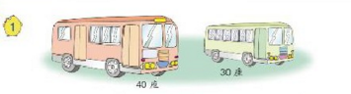  提问：  （1）从这幅图中你得到了哪些信息？  （2）你能提出哪些问题呢？  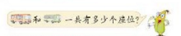  （3）根据你提出的这个问题，应该怎样列式呢？  板书：40 + 30 = 30 + 40 =  （4）上面的算式，你会计算吗？把你的想法与同桌说说。  （5）你喜欢哪种方法计算，把计算过程说给你的同桌听一听，再在书上填出得数。  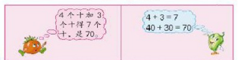  板书：40 + 30 = 70 30 + 40 = 70  提问：  （1）根据40 + 30 = 70，你能列出两道减法算式吗？  板书： 70—30 = 70—40 =  （2）你打算怎样计算呢？  板书： 70—30 = 40 70—40 = 30  1、完成“想想做做”第1题。  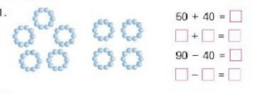  提问：  （1）左边有多少颗珠子？右边呢？  （2）根据这幅图你能列出两道加法算式和两道减法算式吗？  （3）你列出加法算式表示什么意思？你打算怎样计算呢？那减法算式呢？ |  |  | 学生仔细看图，说说自己的发现。  学生积极思考、发言，能够提出有价值的问题。  学生在记录本上列出算式。  同桌相互讨论，说说自己的计算方法。  学生在记录本上列出算式。  同桌相互讨论，说说自己的计算方法。  学生看清题目填写，回答问题 | 预设：  1：大车有40座，小车有30座  2：一共有多少座？  大车比小车多多少座？……  1：40+30=  30+40=  预设：  1：可以十个十个地数。  2：4个十和3个十合起来就是7个十。  3：两个个位上的0都不看，十位上的3与十位上的4合起来就是7。所以  40 +30 = 70。  1：70—30 =  70—40 =  2：7个十减去3个十还有4个十；7个十减去4个十还有3个十。  3：7-3=4.70-30=40  7-4=3 70-30=40  预设：  1：左边有50颗，右边有40颗。  2：50+40=90  40+50=90  90-40=50  90-50-40

活动板块 | 教师活动 | 学生活动 | 交流预设
活动四，激情游戏  活动五，全课总结  拓展练习 | 2、完成“想想做做”第2题。  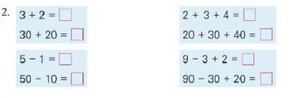  提问：比较每组中的上下两个算式，你有什么发现？  3、完成“想想做做”第4题。  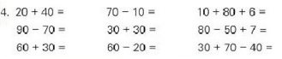  提问：看谁算得又对又快？  4、“想想做做”第5题  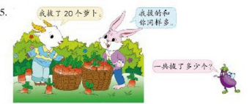  提问：（1）从这幅图中你得到了哪些信息？  （2）“同样多”是什么意思呢？  （3）茄子老师提出的问题怎样列式计算？  5、完成“想想做做”第3题  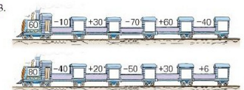  谈话：小火车，开起来，咔擦咔擦开起来，火车要往哪里开？  今天这节课我们学习了什么内容，你有什么新的收获吗？你还有什么地方不懂的吗？  小东家到学校的距离为50米，一次他上学走了20米，想起来忘记带作业，又回家去取，这样他从家到学校一共走了多少米？ | 学生观察每组找一找发现  计时口算，全班校对  （1）学生读题。  （2）学生填写算式。  学生开火车 | 预设：  1：口算整十数加减整十数时，可以想几加几或几减几，很快地算出答案。  预设：  1：山羊爷爷拔了20个萝卜，小兔拨的和山羊爷爷同样多。  2：同样多就是一样多，山羊爷爷是20个，小兔子也是20个。  20+20=40（个）
板书设计：
整十数加减整十数
40+30=70 30+40=70
1、4+3=7 2、个位：0+0=0 3、3个十加4个十是7个十，是70
40+30=70 十位：4+3=7
40+30=70
70-30=40
1、7-3=4 2、十位：7-3=4 3、7个十减3个十是4个十，是40
70-30=40 个位：0-0=0
70-30=40
新桥实验小学 数学 学科教学设计
第 2 册 |  | 第 四 单元 | 课题：两位数加整十数、一位数 |  | 日期： 月 日
班级：一（9） |  | 人数：45 | 课时：1 |  | 执教：张晓艳
教学目标：
- 学生经历探索两位数加整十数、两位数加一位数的计算过程，会用拆分的方法进行计算。
- 通过两位数加一位数的进位加引入竖式，明确相同数位对齐，从个位算起。
- 在拆分和列竖式的基础上学会用连线的方式进行口算。
二、教学目标设计依据：
1.内容分析：
两位数加整十数的基础是整十数加整十数以及整十数加一位数。两位数加一位数（不进位）的基础是10以内的加法以及整十数加一位数。所以拆分的方法在本节课中是一个具体的计算过程，学生通过拆分理解了算理才能准确口算。这节课着重解决相同数位相加的问题，它也是后面学习两位数加两位数笔算的基础。为了使计算法则的渗透前后一致，我在本节课中安排了一道进位加，在对比中明确从个位算起。最后以连线的形式帮助学生提高口算速度。
2.学生分析：
学生前一节课已经学习了整十数加整十数以及整十数加一位数，并且知道两个加数的含义以及会用多种方法解决口算题及简单的实际问题，但还有部分学生在理解和速度上有待加强。
第二课时
活动板块 | 教师活动 |  |  | 学生活动 |  | 交流预设
常规积累 | 1、1分钟口算测试  40+30 20+20 40+50  60+20 70+5 6+30  50+50 80+10 10+70  20+30 73-3 2+80  - 59-9 27-20  - 30+3 96-6  7+30 80-60 29-20  - 填空题。  5个一和7个十合起来是（ ）。  2个十和6个一合起来是（ ）。  45里面有（ ）个十和（ ）个一。  54里面有（ ）个一和（ ）个十。 |  |  | 计时口算  学生口答 |  | 预设：  因为是基础题，所以对于班里小朋友是必须掌握的知识点。
活动一  探究算法 | 谈话：这个星期五，我们学校要组织大家到郊外去完成综合实践活动。看呀！学校要为我们选择合适的车子带大家出去。现在有大客车、中巴车和小轿车这三种车型，看看我们到底应该选择哪一种最为合适呢？  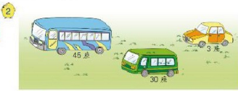  1、提问：  （1）从图中你得到了哪些信息？你能提出哪些用加法计算的问题呢？  板书：  ①大客车和中巴车一共有多少个座位？  ②大客车和小轿车一共有多少个座位？  ③中巴车和小轿车一共有多少个座位？  ④大客车、中巴车和小轿车一共多少个座位？  （2）根据你提出的问题，你怎样列式呢？  板书：  - 45 + 30 = ② 45 + 3 =  ③ 30 + 3 = ④ 45 + 30 + 3 =  （3）请小朋友们仔细观察，在上面的四道算式中，哪道算式是我们已经学过的算式？  你还记得整十数加一位数的计算方法吗？（第3道）请你简单的说一说。  2、现在我们主要来探究一下：  提问：  （1）这个算式可以怎样算出得数呢？  谈话：如果觉得自己会算的小朋友请把思考过程写在记录本上；有困难的小朋友，拿出你们的小棒摆一摆、算一算或用计数器拨一拨、算一算。算出得数后，可以与同桌交流一下自己的想法。  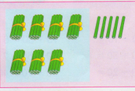  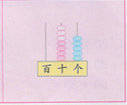  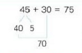  （2）在这几种算法中，都是把30和45里的哪一部分加的？最后再和几合在一起的？  板书：30 + 40 = 70 70 + 5 = 75  - 把你的算法再与同桌说一说。  3、现在我们来探究一下：  - 这个算式可以怎样算出得数呢？  谈话：可以仿照45 + 30 =75的计算方法，如果觉得自己会算的小朋友请把思考过程写在记录本上；有困难的小朋友，拿出你们的小棒摆一摆、算一算或用计数器拨一拨、算一算。算出得数后，可以与同桌交流一下自己的想法。 |  |  | 学生寻找图中信息，提出问题  学生把算式写在记录本上  学生摆一摆、拨一拨、算一算、写一写、说一说。  请生回答  同桌相互说一说  学生摆一摆、拨一拨、算一算、写一写、说一说。 |  | 预设：  1：大客车和中巴车一共有多少个座位？  2：大客车和小轿车一共有多少个座位？  3：中巴车和小轿车一共有多少个座位？  4：大客车、中巴车和小轿车一共多少个座位？  1：45 + 30 =  2： 45 + 3 =  3：30+3=  4：45 + 30 + 3 =  预设：  1：我用4个十和3个十合起来就是7个十，再去与5个一合在一起就是75了。  2：我在计数器上的十位上先拨4颗珠子，再在个位上拨5颗珠子，就表示45了；然后在计数器的十位上拨3颗珠子，合在一起  就表示75了。  3：先把45拆成40加5，先用40加30，就变成整十数加整十数了， 40 加30等于70，再用70加5等于75 。  4：都是先把30和40算在一起，再和5合起来。  5：先把30加40，再和5相加，得到75。

活动板块 | 教师活动 | 学生活动 | 交流预设
活动二，巩固练习  活动三，全课总结  拓展练习 | 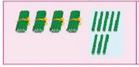  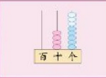  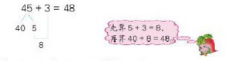  （2）在这几种算法中，都是把3和45里的哪一部分加的？最后再和几十合在一起的？  板书： 5 + 3 = 8 40 + 8 = 48  - 把你的算法再与同桌说一说。  4、计算 45 + 30 和45 + 3 有什么相同和不同之处吗？  明确：  相同点：  在计算 45 + 30 和45 + 3时，都是把45分成了40和5。  不同点：  在计算 45 + 30时，是把30与十位上的4相加；在计算45 + 3时，是把3与个位上的5相加；也就是整十数要与十位上的数相加，一位数要与个位上的数相加。  - 完成“想想做做”第1题。  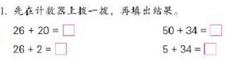  提问：比较这两组拨珠子时有什么不同之处？  - 完成“想想做做”第2题。  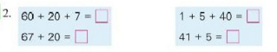  提问：比比两组算式，要先算什么再算什么？可以按哪道连加算式算出得数？  - 完成“想想做做”第3题。  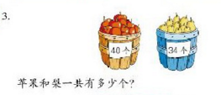  提问：  （1）从图中你知道到了哪些条件？要我们求什么问题？  （2）为什么要用加法呢？  - 完成“想想做做”第4题。  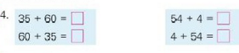  提问：  （1）比较两组算式，你有什么发现？  （2）你也能编一道这样的算式吗？  - 完成“想想做做”第5题。  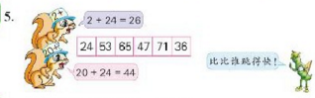  提问：  （1）想一想，在加2时候，得数十位上的数有没有发生变化？加20的时候，得数十位上的数是怎样变化的？  （2）这道题的得数十位上为什么会有这样的规律？  明确：几个十加在十位上，个位不变；加几时，个位不满10，十位就不变。  - 完成“想想做做”第6题。  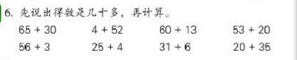  提问：每组算式都一样吗？你能说出几十多吗？  明确：  估计得数是几十多，只要看得数十位上是几：整十数就加在十位上，可以看得数十位上是几估出来就是几十多；如果是加一位数，只要加在个位上，这时，看十位上也就能估出得数是几十多。  7、完成“想想做做”第7题。  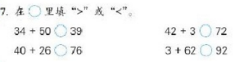  - 完成“想想做做”第8题。  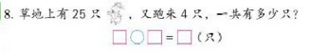  提问：  （1）从题目中你知道到了哪些条件？要我们求什么问题？  （2）为什么要用加法呢？  9、完成“想想做做”第9题  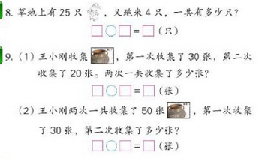  提问：  （1）从第1小题中得到了哪些条件？要我求什么问题？  （2）从第2题中得到了哪些条件？要我求什么问题？  （3）这两道题有什么相同之处和不同之处吗？  今天我们学习了什么内容？我们是怎样发现两位数加整十数和一位数的口算方法的？都有哪些方法？把你知道的与同桌先说说。  1、30盆菊花排成一排，每两盆菊花之间放一盆兰花。这一排一共有多少盆花？  2、同学们排队去电影院看电影，丁丁前面站了10人，后面站了20人，丁丁这一队一共有多少人？ | 请生回答  学生同桌互说。  学生小组讨论，再全班交流。  同桌合作完成，先拨一拨、比一比，再填一填。  学生先独立完成，再全班交流  学生同桌讨论，再填写算式及得数。  学生观察算式，猜测结果，再计算，试着编一编  （1）游戏规则：  左边学生说+2，右边学生说+20，说得又对又快的获胜；然后交换。  - 小组讨论，再全班交流。  学生讨论交流  小组讨论，再全班交流。  学生同桌讨论，再填写算式及得数。  请生按要求回答  学生列出算式  学生按要求回答问题，列出算式 | 预设：  1：我用5个一和3个一合起来就是8个一，再去与4个十合在一起就是48了。  2：我在计数器上的十位上先拨4颗珠子，再在个位上拨5颗珠子，就表示45了；然后在计数器的个位上拨3颗珠子，合在一起  就表示48了。  3：我先把45拆成40加5，先用5加3，就变成一位数加一位数了， 5加3等于8，再用40加8等于48了 。  4：他们都是先用3加5，再和40相加，得到48。  预设：  学生在这里找不同点和相同点的时候可能模模糊糊的，在表达上也存在一定的困难，但基本的十位上的数加十位上的数，个位上的数加个位上的数还是可以感受到的。  预设：  1：不同的地方在于一个是十位上的变化，一个是个位上的变化。  预设：  1：条件是苹果有40个，梨子有34个，问题是苹果和梨子一共有多少个？  2：一共求的是总数，总数=部分数+部分数，所以用加法。  预设：  1：两个加数都是一样的，只是换了一个位置，结果肯定也是一样的。  2：34+6 6+34……  预设：  这里可能会有一小部分学生对于几十多的判断还不熟练，个别的还有很大困难。  预设：  1：条件是地上有25只，又跑来4只，问题是一共有多少只。  生：求的一共就是求总数，总数=部分数+部分数  预设：  2：不同的地方在于一个是求的总数，一个是求的部分数。  生：都知道第一次收集了30张。……
板书设计：
两位数加整十数、一位数

45+30=75 4 5 + 3 0= 7 5 45+30=75
40 5 十位：4+3=7 20+26=46
40+30=70 个位：5+0=5 50+34=84
70+5=75 十位变，个位不变
45+3=48 4 5 + 3 = 4 8 45+3=48
40 5 十位：4+0=4 2+26=28
3+5=8 个位：5+3=8 5+34=39
40+8=48 个位变，十位不变

新桥实验小学 数学 学科教学设计
第 2 册 |  | 第 四 单元 | 课题：求原来是多少简单实际问题 |  |  | 日期： 月 日
班级：一（9） |  | 人数：45 | 课时：1 |  |  | 执教：张晓艳
教学目标：
1、在具体情境中理解“求原来有多少”这类实际问题的数量关系，并能正确解答。
2、培养运用数学知识解决实际问题、进行数学交流的意识和能力；培养与他人合作的态度。
二、教学目标设计依据：
1.内容分析：
本课的教学内容是国标版小学数学第一册下第四单元P49～50,这里教学用加法计算的实际问题，无论是理解题意还是理解数量关系都比一年级上册中的加法实际问题难一些。主要表现在现实背景稍微复杂一些，数量关系也更加隐蔽，条件、问题的叙述顺序与学生熟悉的思考路径也不甚一致，因而，无论是理解题意，还是寻找数量关系、确定解题方法都有一定难度。为了利于学生理解，要特别注意从学生熟悉的生活中选取素材，以便于学生利用直观情境，理解数量关系，进而正确解答。这部分内容的学习不仅为学生提供了很多练习加法的机会，而且有利于进一步理解加法的含义，提高解决实际问题的能力。教学的重点在于利用直观情景，懂得求树上原来有多少个桃，只要把已采的桃和还剩在树上的桃合起来。
- 学生分析：
在上一册教材中，学生已初步理解了加法的含义，并应用加法解决过一些简单的实际问题。学生对于“把两部分合起来求总数”用加法计算已经很熟悉，也能很容易列出“从总数中去掉一部分求剩余”的减法算式，却从未接触过利用“剩余的”和“用去的”求“原有的”这种题目，但在课前调查中发现，大多数学生能根据生活经验列出算式求出“原有的”，并理解算式的含义，有些学生甚至能比较准确地说出数量关系。
第三课时
活动板块 | 教师活动 |  |  | 学生活动 | 交流预设
常规积累 | - 算一算，比一比。  40 + 40 = 50 – 50 = 80 – 50 + 4 =  56 + 3 = 30 + 15 = 60 + 40 – 20 =  6 + 62 = 19 + 70 = 4 + 32 =  21 + 70 = 46 + 20 = 30 + 14 =  21 + 7 = 46 + 2 = 3 + 14 =  - 估一估，得数是几十多。  36 + 50 十多 2 + 55 十多  4 + 65 十多 30 + 53 十多  20 + 37 十多 94 + 3 十多 |  |  | 学生同桌合作完成。
活动一  一、引入  活动二  展开 | 猜一猜：  今天老师带来了一些花，现在要分给小朋友，谁来？数一数分掉了几朵花，现在老师还剩几朵花呢？请你猜一猜我原来有多少几朵？  小结：也就是说我们把原来的朵数分成了两部分，一部分是分掉的朵数，另一部分是还剩下的朵数。只要我们把这样的两部分合起来说能求出原来的朵数。你能给大家做个合起来的动作吗？  谈话：山上的桃子成熟了，又大又甜，看小猴子在干什么？  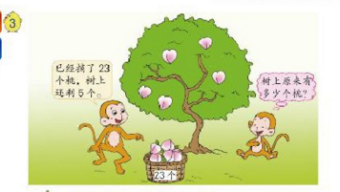  提问：  （1）仔细读一读：小猴子说了什么？你能帮小猴子解决问题吗？  （2）怎样求出树上原来有多少个桃呢？  谈话：表扬，你真了不起，老师要把你这句话写下来，能再说一遍吗？  板书：（把已采下的个数+还剩下的个数=原来的个数。）  谈话：大家来把这么重要的一句话读一读。你也是这样想的吗？  （3）会用一个算式来表示吗？你是怎样列式计算的？  交流算式，可能有三种情况：  板书：① 5+23=28或23+5=28  ② 28-23=5  ③ 28-5=23  （4）怎样检查一下我们想的、算的对吗？ |  |  | （1）小朋友先跟同桌轻轻地说一说。  （2）再举手交流，说一说你是怎么猜到的？  （1）学生读一读题目  （2）想一想，然后轻轻的跟你的同桌交流交流。  （3）思考、小组讨论。  学生读一读。  学生在记录本上写一写。  （1）学生思考、讨论。  （2）学生说出每道算式中各数所表示的含义。 | 预设：  1：我是这样想的，把分掉的和还剩下的合起来就知道原来有多少朵了。  预设：  树上原来有28个桃，我是这样想的：把已经采下的23个和还剩下的5个合起来。  预设：  1： 5+23=28（个）  2： 23+5=28（个）  3： 28-23=5（个）  4： 28-5=23（个）

活动板块 | 教师活动 | 学生活动 | 交流预设
三、巩固练习  四、全课总结  拓展练习 | 谈话： ② 28-23=5  ③ 28-5=23  小结：做这样的题目就和做计算题不一样了，写好得数之后还要写上单位名称，像这个桃子，平时我们是怎样数桃子的呀，一个一个数的，所以桃的单位就是个，用一个括号括起来，表示桃子的单位名称。  谈话：如果是算小鱼呢，我们是怎么数鱼的呀？所以鱼的单位就是条。算外面花坛里的花呢，花的单位是什么呢？  （通过讲叙的方式与举例使学生明白单位表示的意思。）  写好单位，我们还要进行口答，即把我们刚才算出来的得数来回答问题。这时我们就要说：  板书：  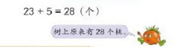  谈话：那结果算出来了，想想没问要怎么能验证一下我们计算的是不是正确的呢？同桌讨论。  回顾方法。  板书：今天我们帮小猴子解决原来有多少个桃的问题：就是要把已采的个数和还剩的个数合起来就是原来的个数，用加法来做。  过渡：刚才我们通游戏，知道求原来有多少的问题，生活中这样的例子还有很多，好，我们一起走进生活去看一看。  1、完成“想想做做”第1题。  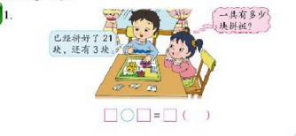  要求：学生读题，说数量关系，列出算式。  交流数量关系，列式。  请生口答  2、完成“想想做做”第2题。  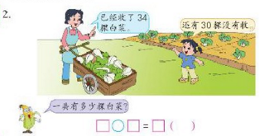  提问：  （1）仔细看图说图意，从中你知道了什么？图中告诉了我们什么条件？要求我们解决什么问题？  （2）你是怎样想的？你准备用什么方法计算?为什么?  （3）你能比比上面两题都是知道哪些条件？要求怎样的问题？  （4）这两题用的都是上面方法计算的？谁来说说为什么都用加法计算呢？  （5）明确：已经做好的和剩下的两部分合起来，要用加法计算。  - 完成“想想做做”第3题。  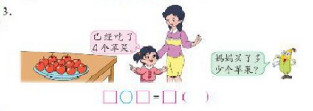  提问：  （1）仔细看图，从图中你知道了哪些条件，要求什么问题？  （2）你是怎样想的？你准备用什么方法计算?为什么?  4、完成“想想做做”第4题。  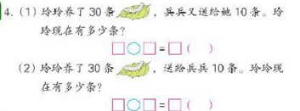  提问：  这两个小题都是求的什么问题？“同样都是求玲玲现在有多少条？”为什么第①小题用加法，第②小题却用减法呢？  5、完成“想想做做”第5题。  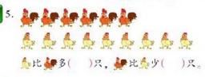  提问：  哪种鸡的只数多，哪种鸡的只数少？你是怎样看出来的？  通过今天的学习，你有哪些新的收获呢？你还有什么地方不清楚吗？  如果□=13，●=6，▲=10，那么（ ）里该填上什么数？  □+●+▲=  ▲+▲+△=  ●+●+▲=  ●+●+●= | 学生练习口答  同桌讨论  学生读题  说数量关系  列出算式  请生口答  请生回答  生讨论回答  学生可以根据两题分别说说理由。  学生看一看、数一数、说一说、填一填。  同桌互说，并把自己的想法与大家分享。 | 、  预设：  这里口答是第一次接触，可能有部分同学不会口答。  预设：  1：把原来的个数去掉摘掉的，看看剩下来是不是5个，如果是那就是对的。  预设：  这里学生对于读题和列式没有问题，主要是在说数量关系上存在问题。  1：已经做好的的块数+还有的块数=一共的块数。  21+3=24（块）  答：一共有24块。  预设：  生：已经收了34棵白菜，还有30棵没有收，问题是一共有多少棵白菜。  生：求一共的用加法计算  生：都是知道已经的，和还有的，求的都是一共的。  这里学生在总结方面会有困难。  预设：  1：第一道求的是总数，所以用加法，第二道求的是部分数，所以用减法。
板书设计：
求原来是多少简单实际问题
已经摘的个数+剩下的个数=原来的个数
23+5=28（个）
答：原来有28个。
已经拼好的块数+还剩的块数=一共的块数
21+3=24（块）
答:一共有24块拼板。

新桥实验小学 数学 学科教学设计
第 2 册 |  | 第 四单元 | 课题：练习七 |  | 日期： 月 日
班级：一（9） |  | 人数：45 | 课时：1 |  | 执教：张晓艳
教学目标：
（1） 通过对前阶段学习内容的梳理和练习，巩固两位数加整十数和一位数的计算，进一步培养学生估算的能力，提高计算正确率。同时为后面学习两位数减法打下基础。
（2） 通过练习进一步明确求原来有多少的实际问题的方法，会正确选择合适的方法解决问题。
二、教学目标设计依据：
1.内容分析：
练习七包括两位数加整十数和一位数，通过练习、比较、发现两位数加整十数，个位上的数不变，十位变大；两位数加一位数，个位变大，十位不变这一规律和一个加数不变，另一个加数越大，和就越大，反之和就越小。另外，教材还安排了估算得数大约是几十多。运用估算的方法比较两个算式的大小。还安排了求原来有多少的实际问题。具体达成目标：
  - 能正确计算两位数加整十数和一位数。
  - 能估算得数大约是几十多。
  - 会选择合适的方法解决有关求原来有多少的实际问题。
2.学生分析：
学生两位数加整十数和两位数加一位数的计算方法已经基本掌握，但是有部分学生在计算的时候还是会把数位弄错，经常应该加在个位上的数去与十位上的数相加，应该加在十位上的数又加在了个位上，所以在练习时，要让学生看清数位的关系；对于估算得数的大小，也由于数位弄错而得出错误的答案，估几十多时，应让学生学会尽量用十位上的数去相加，因为现在还没有涉及到要进位的问题；在观察比较算式与算式的大小时，学生先观察两个算式的相同和不同之处，这样就可以进行正确地判断了。
第四课时
活动板块 | 教师活动 |  |  | 学生活动 |  | 交流预设
常规积累 | 1分钟口算练习。  59＋20 6＋33 40＋47  43＋6 18＋70 41＋5  30＋28 62＋4 44＋20  3＋62 34＋50 20＋24  35＋60 45＋3 23＋50  80＋2 20＋67 5＋34 |  |  | 同桌合作完成。
活动一  计算练习  活动二  解决问题 | - 完成练习第1题。  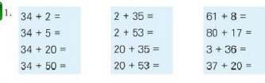  提问：仔细观察每组算式，你从有发现了什么？  - 完成练习第2题。  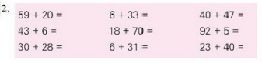  - 完成练习第3题。  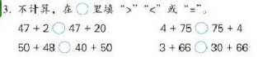  提问：不计算，你能用什么方法比较两个算式的大小呢？  明确：在加法算式中，同一个数加上的数越大，和就越大；还有如果两个加数都相同，和就相同。  板书：加数大的和大，加数相同的和相同。  - 完成练习第4题。  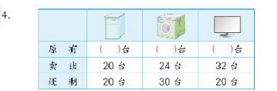  提问：  （1）冰箱原来有多少台怎样计算呢？  （2）你能找到原有的冰箱台数、卖出的冰箱台数和剩下的冰箱台数之间的数量关系吗？  板书：  卖出的台数+剩下的台数=原有的台数  20 + 20 = 40（台  （3）洗衣机和电视原有多少台，你会计算了吗？说说你想法。 |  |  | 学生独立完成后，同桌互相交流，谈谈自己的发现。  学生在规定的时间内直接写出得数。  学生独立完成后，再全班交流，鼓励学生说出自己的不同想法。  学生看表格，思考表格的意思。  小组交流，指名发言，说一说数量关系式。  学生完成表格，集体订正。  学生说一说三句话，填表格 |  | 预设：  1：第一组他们第一个加数都是一样的。  生：有的是加的十位有的是加的个位。  预设：  学生在这里可能明一些快速比较的方法，但是在具体表达上会存在一定的困难。  预设：  1：卖出的台数+剩下的台数=原来的台数  学生此处应该问题不大。

时间 | 活动板块 | 教师活动 | 学生活动 | 交流预设
活动三  课堂小结  拓展练习 |  | - 完成练习第5题。  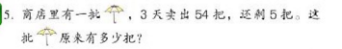  提问：  （1）题目中给了哪些已知条件？  （2）要求“这批雨伞原来有多少把？”“3天”这个条件我们用得上吗？为什么？  （3）商店里的雨伞被分成了几部分？你能说出原有的雨伞、卖出的雨伞和剩下的雨伞之间的数量关系吗？  板书：  卖出的数量+剩下的数量=原有的数量  54 + 5 = 59（把）  通过今天练习，你有什么新的收获？你还有什么疑问吗？  - 同学们排队去春游，小东发现他前面有34人，后面20人请你帮他算一算，他这一队一共有多少人？  - 看条件提问题  男生20人 女生24人 | 学生读题，回答相关问题  说数量关系，列出算式 | 预设：  1：3天卖出54把，还剩5把。  2：用不到。  3：雨伞分成了卖出的和还剩的，原来的把数=卖出的把数+还剩的把数。  4：54 + 5 = 59（把）
板书设计：
练习七

部分数+部分数=总数 总数-部分数=部分数
1、求一共有几个 1、还剩多少个？
2、求原来有几个 2、卖出、拿走、游走……多少个

新桥实验小学 数学 学科教学设计
第 2 册 |  | 第 四 单元 | 课题：两位数减整十数、一位数 |  | 日期：月 日
班级：一（9） |  | 人数：45 | 课时：1 |  | 执教：张晓艳
教学目标：
1、学生经历自主探索两位数减整十数和一位数（不退位）算法的过程，并能正确口算。
2、学生继续学习用减法解决生活中的一些简单实际问题，进一步感受数学与日常生活的密
切联系。
3、结合教学培养学生独立探索的能力和合作交流的意识。
二、教学目标设计依据：
1.内容分析：
这部分内容是在学生掌握了两位数加整十数、一位数的基础上教学的。教材一改以往就计算而计算的现象，先从乘汽车的实际问题中引出减法计算，使计算非常自然的与解决实际问题结合在一起。然后鼓励学生用自己喜欢的方法通过摆小棒、拨算珠等活动进行计算，并及时交流，整合出一般的计算方法。然后通过学生比较两位数减整十数、一位数的计算方法，构建知识结构。通过本节课的学习，不仅能为学生进一步学习减法运算打好基础，而且能发展思维、培养能力。
2.学生分析：
学生在上节课学习了两位数加整十数、一位数，并已掌握了计算方法，学生会根据自己已有的知识经验和认识而迁移到本节课之中。同样经过学生仔细观察、实际操作、探索、交流、最后得出两位数减整十数、一位数的计算方法。在本节的学习之中，两位数减整十数与两位数减一位数在计算过程中的异同点的比较将会成为学生难理解的问题。
第五课时
活动板块 | 教师活动 |  |  | 学生活动 | 交流预设
常规积累 | - 口算。  60-20= 70-30= 40-10= 50-10=  43+20= 52+10= 24+3= 32+7=  93+3= 50+10= 22-20= 71+7=  70+4= 90-70= 2+30= 90+10=  20+8= 3+90= 80+5= 20+30= |  |  | 20道两位数加一位数、整十数，相互说说计算过程
活动一  设疑引新  活动二  自主探究，体会方法  巩固练习 | 提问：谁能说说口算时是怎样算的吗？几个十要加在哪一位上，几个一加在哪一位上？  小结：两位数加整十数，十位加十位，十位上的数变了，个位则不变；两位数加一位数，把一位数加在个位上，十位不变。  1、学习两位数减整十数。  出示主题图：  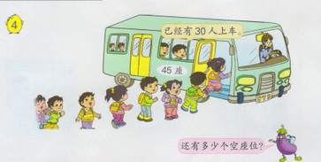  提问：  （1）从图中你得到了哪些信息？  （2）你能根据图中给出的条件，提出什么问题？根据你提出的问题，你打算怎样列式？你能说说数量关系。  （3）你用什么方法计算呢？为什么？  板书： 45 – 30 =  过渡：今天我们就来探究这样的两位数减整十数的计算方法。  板书： 两位数减整十数  明确要求：  现在请已经会算的小朋友认真想一想，把你的计算过程写在记录本上；不会算的小朋友请你借助小棒摆一摆，或计数器拨一拨。然后，你在与同桌轻声的说一说自己的操作过程。  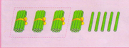  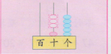  小结：两位数减整十数，十位减十位，十位上的数变了，个位上的数则不变。  板书：  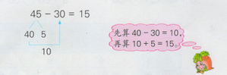  2、学习两位数减一位数。  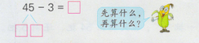  小结：两位数减一位数（不退位），从个位上减一位数，个位上的数变了，十位不变。  板书： 两位数减一位数  讨论：  - 完成“想想做做”第1题。  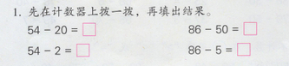  提问：  （1）请你说说在计数器上是怎样拨的？怎样算的？  （2）上面的一道题和下面的一道题，有什么不同，计算的时候要注意些什么？  2、完成“想想做做”第2题。  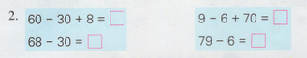  提问：比一比上下两道题，这两道题有什么联系吗？  3、完成“想想做做”第3题 |  |  | 请生回答  请生回答  小组操作、讨论、全班交流。  学生小组交流，不会的学生继续通过摆小棒或拨计数器来帮助计算，会的学生在记录本上完成记录过程。  学生小组讨论，再全班交流。  学生讨论交流  学生想一想、拨一拨。并独立完成填空。  请生比一比，说一说发现 | 预设：  生：几个十要加在十位上，几个一要加在个位上。  预设：  生：一共有45座，已经有30人上车。  生：还有多少个座位？  生：一共的座位-减去已经坐的座位=还有的座位。  生：45-30=15（个）  生：用减法，因为求的是部分数。  预设：  生：我们直接从4捆里面拿掉3捆，也就是从4个十里面去掉了3个十，还剩下1捆加5根零散的小棒，也就是还剩下1个十和5个一，是15。  生：我们是通过拨计数器计算出得数的：直接从计数器的十位上拨去3颗珠子就可以了。  生：我的算法是：  40-30=10  10+5=15  生：我是用连线的方式。  生：因为30表示3个十，所以加数45-30时，要先算40-30；因为3表示3个一，所以加数45-3时，要先算5-3。  预设：  生：上一道减的是整十数，下一题减的是一位数。  生：减整十数的时候是十位减十位，减一位数的时候是个位减个位。  生：上一道是下一道的过程，结果是相同的。

活动板块 | 教师活动 | 学生活动 | 交流预设
全课总结  拓展练习 | 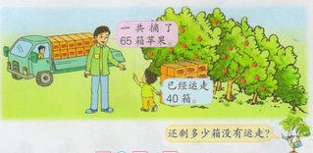  要求：读题，说数量关系，列算式，口答  通过今天的学习，你有什么新的收获吗？你还有什么疑问吗？  小鸟1号（30）  小鸟2号（50）  小鸟3号（40）  每两只小鸟卡片上的数的和是多少？  每两只小鸟卡片上的数差是多少？ | 学生按照要求完成题目，全班交流。 | 生：一共摘了65箱苹果，已经运走40箱，还有多少箱没有运走？  生：一共的箱数-已经运走的箱数=没有运走的箱数  生：65-40=25（箱）  答：还有25箱没有运走。
板书设计：
两位数减整十数、一位数

45-30=15 45-3=42
/\ /\
40 5 40 5
40-30=10 5-3=2
10+5=15 40+2=42

新桥实验小学 数学 学科教学设计
第 2 册 |  | 第四单元 | 课题：两位数减整十数、一位数（2） |  |  | 日期：月 日
班级：一（9） |  | 人数：45 | 课时：1 |  |  | 执教：张晓艳
教学目标：
1、学生巩固练习两位数减整十数和一位数（不退位）算法的过程，并能正确口算。
2、学生继续学习用减法解决生活中的一些简单实际问题，进一步感受数学与日常生活的密
切联系。
3、结合教学培养学生独立探索的能力和合作交流的意识。
二、教学目标设计依据：
1.内容分析：
这部分内容是在学生掌握了两位数加整十数、一位数的基础上教学的。教材一改以往就计算而计算的现象，先从乘汽车的实际问题中引出减法计算，使计算非常自然的与解决实际问题结合在一起。然后鼓励学生用自己喜欢的方法通过摆小棒、拨算珠等活动进行计算，并及时交流，整合出一般的计算方法。然后通过学生比较两位数减整十数、一位数的计算方法，构建知识结构。通过本节课的学习，不仅能为学生进一步学习减法运算打好基础，而且能发展思维、培养能力。
2.学生分析：
学生上节课学习了两位数减整十数和一位数（不退位），但对计算方法掌握的不是很好，对于两位数减整十数和两位数减一位数（不退位），有时会混淆，会弄错数位。所以希望通过本节课的形式多样的练习，学生能进一步掌握两位数减整十数和两位数减一位数（不退位）的计算方法，能在解决简单实际问题的过程中，发展分析、解决问题的能力。
第六课时
活动板块 | 教师活动 |  |  | 学生活动 | 交流预设
常规积累 | - 口算。  73+20= 40+5= 36-20= 19+70=  21+50= 30+9= 36+20= 36+2=  60-30= 34+60= 28+30= 70-20=  54-40= 75-3= 8+31= 96-2=  52-50= 85-30= 48-30= 20+67=  2、说说两位数减整十数和两位数减一位数（不退位）在计算方法上的不同 |  |  | 同桌相互说说计算过程。

活动板块 | 教师活动 | 学生活动 | 交流预设
活动一：  想想做做练习 | 完成“想想做做”第4题。  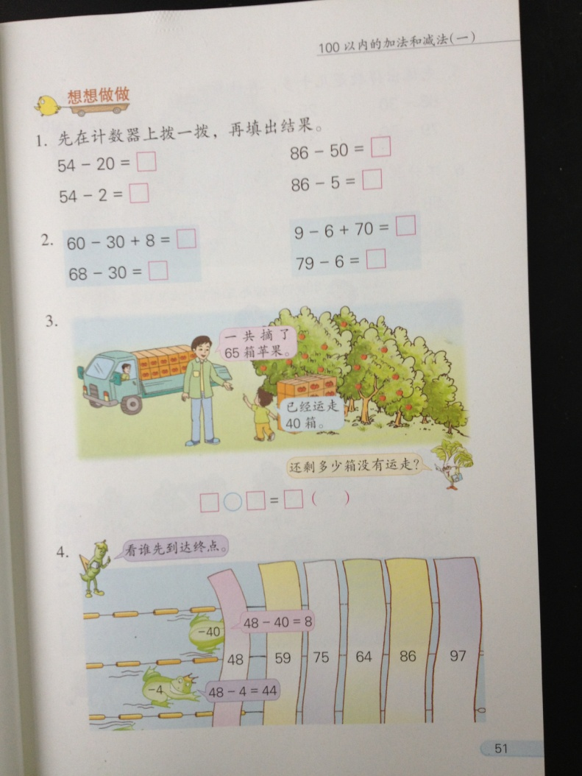  2、完成“想想做做”第5题。  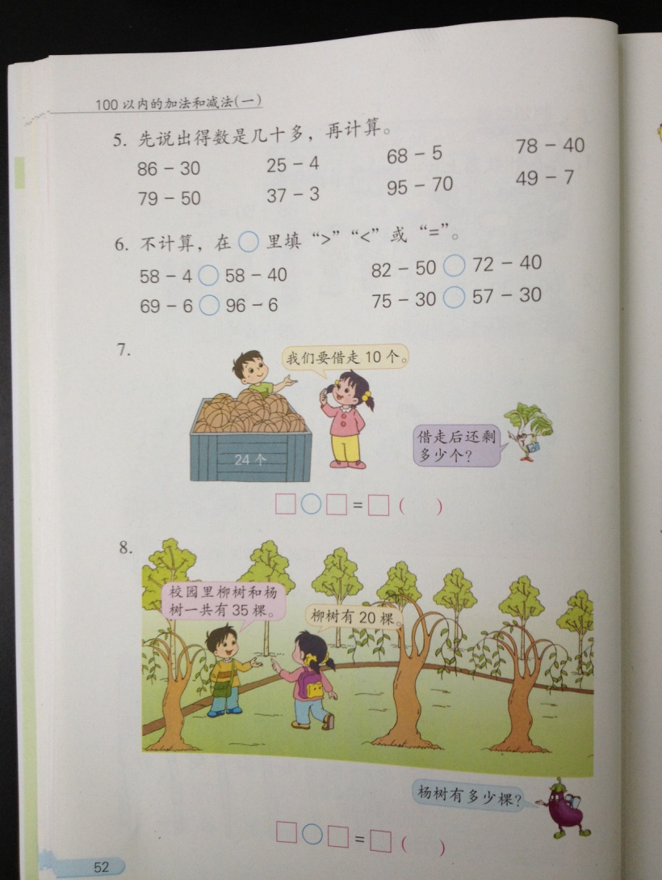  3、完成“想想做做”第6题。  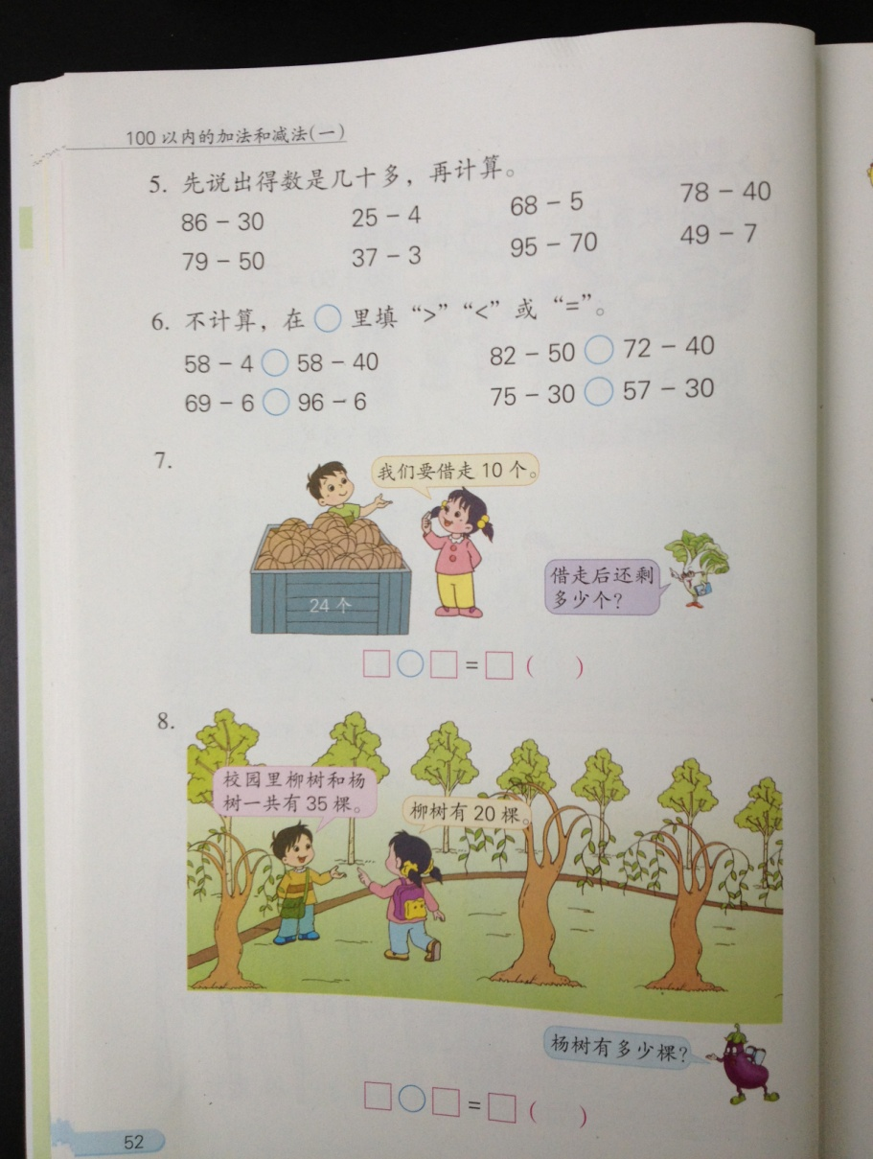  明确：  1、可以根据得数是几十多来判断谁大谁小。  2、也可以根据被减数和减数的变化情况来判断谁大谁小。  4、完成“想想做做”第7题、第8题。  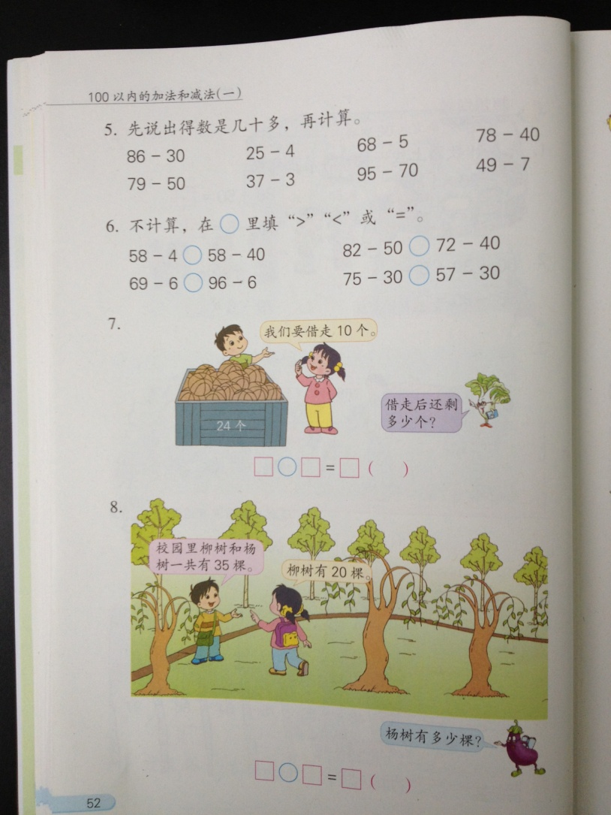  要求：读题，说数量关系，列算式，口答。  通过今天的练习，你对口算有哪些收获？对估算得数是几十多你有什么经验？ | 游戏规则：左边一组的学生先做-40，中途如果有算错的同学，则要重新开始；然后由右边一组的学生做-4，规则一样；全部完成再互换。哪组先完成，哪组就赢。  学生先说说是几十多，再独立完成。  然后全班交流。  学生独立思考，并完成填空。然后全班交流。  按要求解决问题，全班交流 | 预设：  大部分学生对于两位数减整十数没有困难，可能会出现少数的十位个位写反的现象。  判断几十多对于学生来说困难不大。  预设：  这里学生可能对于不计算的比较不是很敏感，有的会比，但是不能很好的表达是为什么，是怎么看的。  生：一共的棵树-柳树的棵树=杨树的棵树  生：35-20=15（棵）  答：柳树有15棵。
板书设计：
两位数减整十数、一位数（2）

做解决问题的题目
思路：读题目→说数量关系→列算式→找单位→答

